ODGOJNO – OBRAZOVNO PODRUČJE: KOMUNIKACIJA
ZADATAK: SPOJITE SLIKU S ODGOVARAJUĆOM RIJEČI!
TRAVA

KRAVA

MRAVINJAK

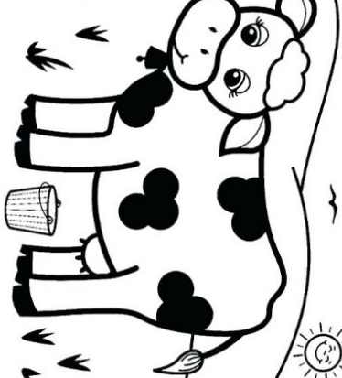
TORTA

MRAVI

